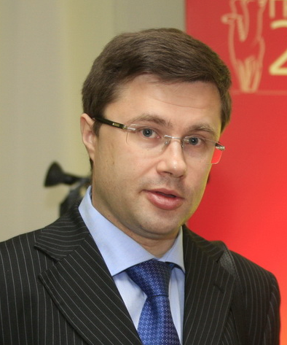Копотов Алексей Владимирович

25.04.1974

+ 7-925-038-8008

[kopotov@me.com](mailto:kopotov@me.com)

ЦЕЛЬ:

КЛЮЧЕВЫЕ  
КОМПЕТЕНЦИИ:

ОПЫТ РАБОТЫ:

ОБРАЗОВАНИЕ:

Позиция руководителя в области маркетинга, маркетинговых коммуникаций, медиа, продаж рекламы.

Навыки руководства отделом продаж рекламы из 20 чел.

Знание рекламного, автомобильного и медийного рынков.

Навыки прямых продаж, проведения переговоров и презентаций.

Опыт вывода на рынок и монетизации новых продуктов (print и digital).

Опыт организации аналитического учета и внедрения CRM.

Знание технологий печатной и digital-рекламы.

Обучение и подготовка сотрудников.

Анализ рынка, определение ценовой политики и формирование стратегии продаж.

c августа 2008 по настоящее время – Издательский дом «За рулем». *Заместитель директора Рекламного Бюро.*

Обязанности: выполнение плановых показателей, общее руководство отделом продаж, координация работы с рекламными агентствами, взаимодействие с ключевыми клиентами, отчетность перед высшим руководством Издательства и акционерами.

Основные результаты:

- рост доли на рынке автомобильной периодики на 8%;

- четырехкратный рост рекламных сборов сайта [www.zr.ru](http://www.zr.ru)   
с 2010 по 2013 г.;

- внедрение системы CRM;

- запуск планшетных версий журналов «За рулем», «МОТО» и обеспечение устойчивых объемов продаж рекламы.

С 1996 по август 2008 года – различные позиции в ИД «За рулем»:  
*ведущий менеджер по продажам рекламы, директор Центра Общественных связей, ведущий менеджер журнала «За рулем».*

Обязанности: прямые продажи рекламных площадей в сегменте «Непрофильная реклама», координация работы с рекламными агентствами, подготовка и проведение презентаций, разработка и реализация собственных рекламных кампаний продуктов Издательства, организация мероприятий Издательского дома.

Государственная Академия Управления (ГАУ), экономист по специальности «Экономика и управление производством», выпуск 1996 г.

Аспирантура при ГАУ в 1996-1998 гг.

(не закончена, частично сдан кандидатский минимум).

НАВЫКИ:

ЛИЧНЫЕ КАЧЕСТВА:

ИНТЕРЕСЫ И  
УВЛЕЧЕНИЯ:

Английский язык – свободно.

Испанский язык – базовые знания, могу изъясняться.

Знание платформ Windows, OS X, iOS, профессиональное владение офисными пакетами (MS Office, iWork), большой опыт работы с крупными массивами табличных данных с построением сводных таблиц и аналитикой, опыт создания анимированных презентаций, базовые навыки программирования, большой опыт работы в программном комплексе Galileo (TNS Media).

Знание Adriver, систем web-аналитики.

Аналитическое мышление и умение работать с числами.

Стрессоустойчивость.

Высокая обучаемость.

Стремление максимально эффективно решать поставленные задачи  
и умение получать от этого в первую очередь моральное удовлетворение.

Здоровое, надеюсь, чувство юмора. ☺

IT-технологии, гаджеты.

Путешествия.

Спорт (бег, лыжи, велосипед).